MARATONA DI LETTURA
ALLA SCUOLA SECONDARIA I. NIEVO
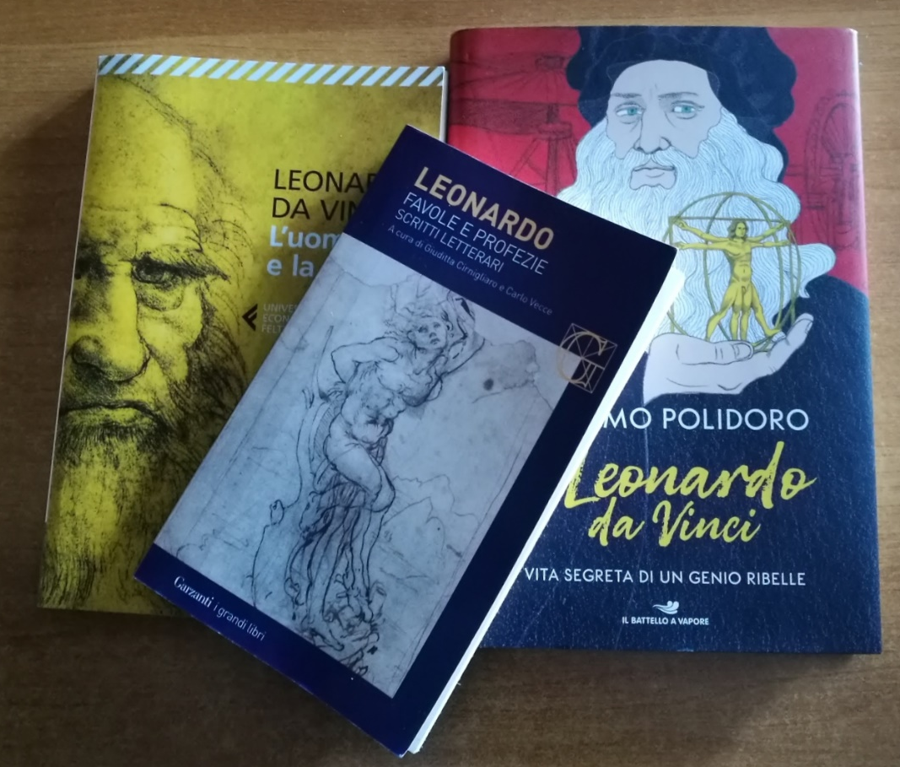

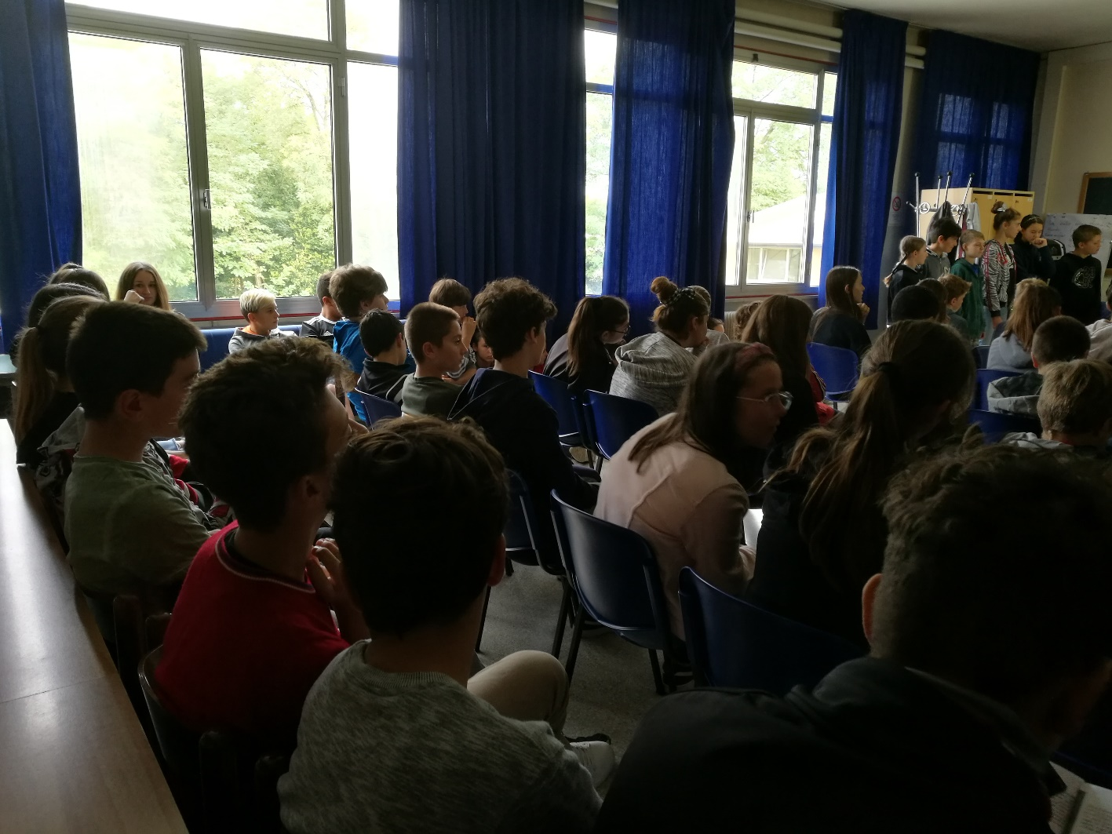

Il 27 settembre 2019, i centoquindici alunni dei corsi A e B della Scuola Secondaria di Primo grado “Ippolito Nievo” sono stati protagonisti dell’evento Incontro con Leonardo, per la Terza edizione della “Maratona di Lettura” nell’ambito del progetto “Veneto Legge”.
Il progetto, a carattere regionale, è patrocinato dall’Assessorato alla cultura della Regione del Veneto in collaborazione con la sezione regionale dell’Associazione Italiana Biblioteche, l’Ufficio Scolastico Regionale, l’Associazione Librai Italiani e il Sindacato Italiano Librai Cartolibrai.
I ragazzi, seguiti dalle loro insegnanti di Lettere, si sono riscaldati nelle rispettive classi attraverso la lettura di vari brani tratti dalla biografia, dal bestiario e dagli scritti sul volo di Leonardo da Vinci.
Il giorno della “prima”, tenutasi nella Biblioteca scolastica dell’Istituto, gli alunni di ciascuna classe si sono avvicendati ordinatamente, secondo i turni fissati, disponendosi a semicerchio nello spazio adibito a palcoscenico, di fronte all’attenta platea dei compagni ascoltatori, per i quali hanno saputo eseguire con successo letture degne degli scritti dell’illustre Autore di cui quest’anno ricorre il cinquecentenario dalla morte.

